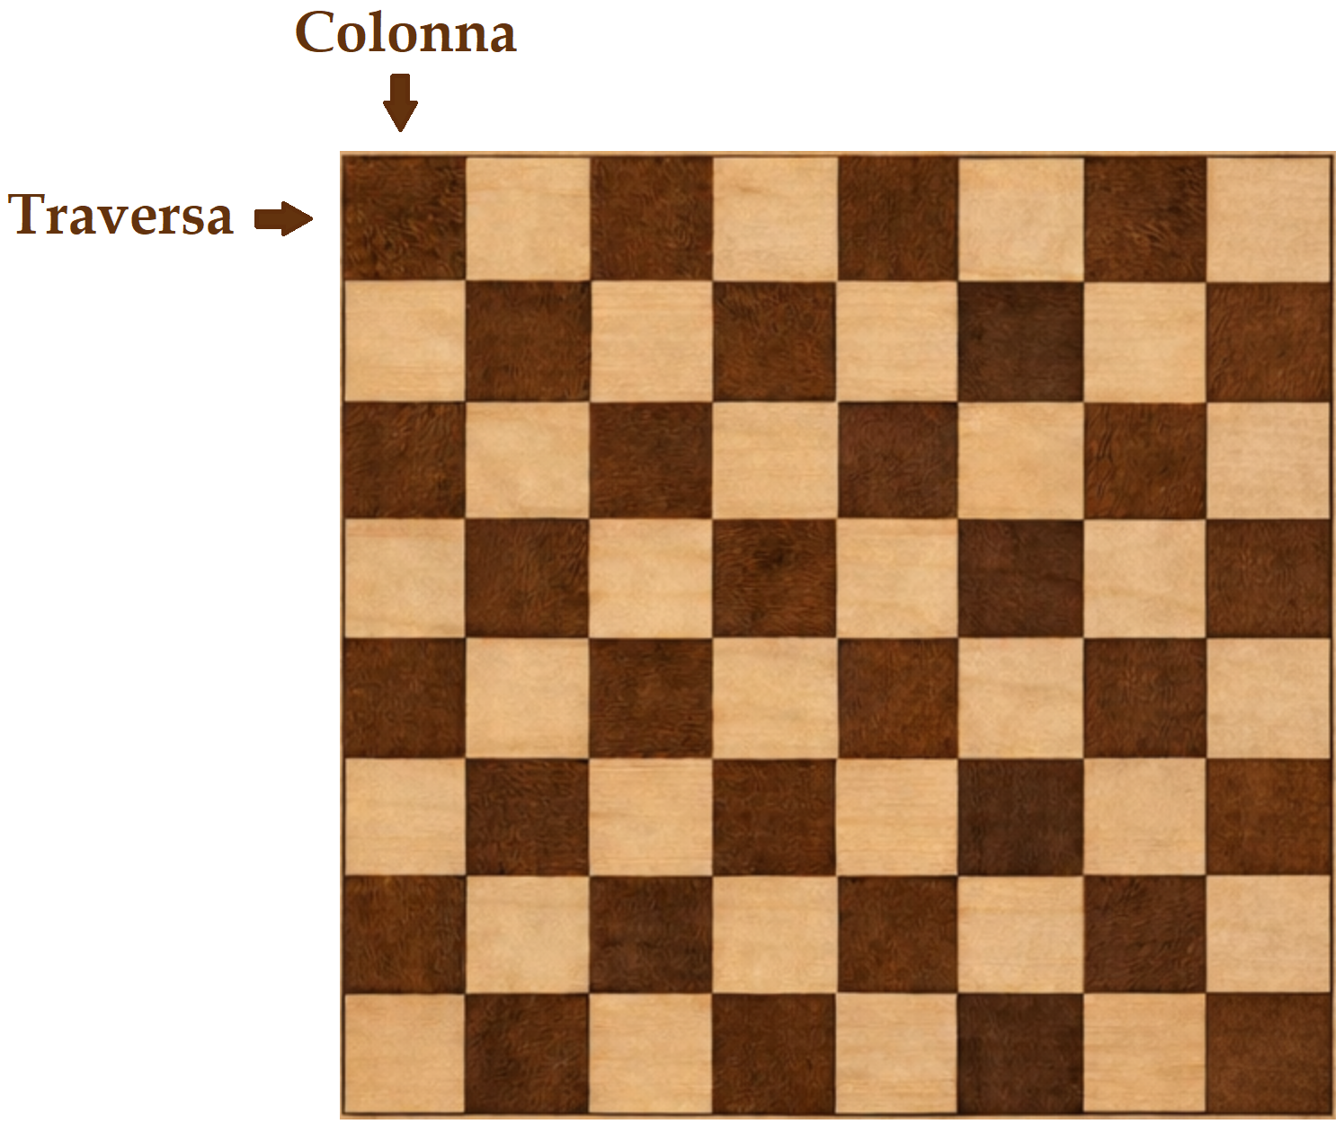
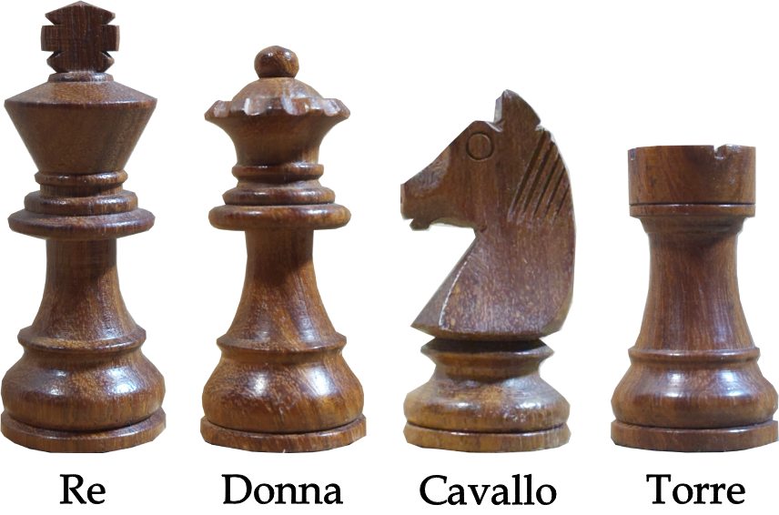
La torre e la donna nera si trovano su una stessa diagonale insieme all’alfiere bianco.
La torre nera condivide una traversa o una colonna con un’altra torre.
La torre nera non ha alcun cavallo come pezzo adiacente (nemmeno in diagonale).
La donna nera condivide la sua traversa con esattamente altre tre figure.
Il re nero si trova su una casa bianca.
Il cavallo nero è l’unico pezzo presente sulle diagonali del re nero.
Il cavallo nero si trova su una casa di bordo e condivide la traversa con la donna nera.

